MARIA DEL CARMEN GUINALDO MATAS.
TERCERO DE PRIMARIA
El cuerpo humano. Los órganos del cuerpo.
Como objetivo principal que los alumnos conozcan los diferentes órganos del cuerpo y su ubicación.
Otro de los objetivos sería desarrollar hábitos de trabajo individual y de equipo, de esfuerzo y de responsabilidad en el estudio, así como actitudes de confianza en sí mismo, sentido crítico, iniciativa personal, curiosidad, interés y creatividad en el aprendizaje, y espíritu emprendedor.
Primero preguntaríamos que saben o que conocen o a que le suena “órganos del cuerpo” para explicarlo y hacer la manualidad que a continuación explico.
Se necesitaría fieltro marrón para el cuerpo y de varios colores para los órganos, tijeras, papel y cartulina, pegamento o cola blanca y rotulares. Otra manera en lugar de hacerlo con cola también se podría hacer con velcro para una mayor posibilidad de juego. Se podrían lanzar preguntas de que pusieran sólo la parte que se dijera para saber si la saben colocar bien sin estar todo completo…
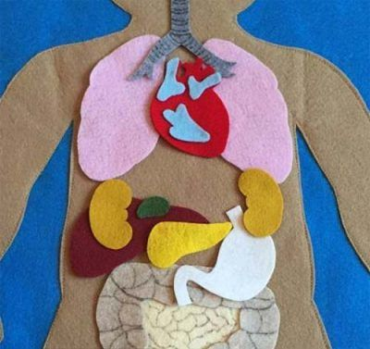
Para finalizar se les podría dar una ficha del cuerpo humano para saber si saben donde están ubicados dichos órganos, por ejemplo como esta:
